SVEUČILIŠTE U ZAGREBU

**FAKULTET ELEKTROTEHNIKE I RAČUNARSTVA**

**Sustav za upravljanje ugostiteljskih objekata (SUUO)**

Ivan Pavelić, Ante Volarević

Oblikovanje podataka

Zagreb, Travanj 2025

Sadržaj

1. Oblikovanje podataka 3

1.1. Konceptualni model podataka 3

1.2. Model baze podataka 4

2. Objektni model 5

2.1. Dijagram aktivnosti 5

2.2. Dijagram slučajeva korištenja 6

2.3. Dijagram klasa 7

# Oblikovanje podataka

## Konceptualni model podataka

Slika na kojoj se prikazuje dijagram, tekst, Plan, tehničko crtanje

Sadržaj generiran umjetnom inteligencijom može biti netočan.

**Slika 1**: Konceptualni model podataka

Objašnjenja vezana uz konceptualni model podataka:

* Za sve tablice korišteni su ključni atributi tipa **INT PRIMARY KEY IDENTITY(1,1)**, čime se automatski generira jedinstveni identifikator za svaki redak prilikom novog unosa
* Stavke jelovnika, narudžbe i namirnica predstavljaju pojedinačne zapise, pri čemu se za stavke narudžbe i namirnice dodatno bilježi količina.
* Svaki zaposlenik ima svoju dodijeljenu poziciju (ulogu) na poslu, koja može biti: konobar, kuhar, vlasnik ili menadžer
* Moguće je da dođu gosti i bez rezervacije
* Svaka stavka jelovnika pripada točno u jednu kategoriju(predjelo, juha, glavno jelo…)
* Nabavka namirnica sastoji se od jedne ili više namirnica koju zakazuje netko od zaposlenika
* Za narudžbu i njezine stavke unosi se i ažurira status (u pripremi, gotovo, naplaćeno…)
* Za svaku narudžbu mora biti unesen zaposlenik koji ju je unesao, ali ne mora biti i onaj koji ju je naplatio (slučaj kada je narudžba još aktivna i nije zatraženo izdavanje računa)

## Model baze podataka

Slika na kojoj se prikazuje tekst, dijagram, paralelno, snimka zaslona

Sadržaj generiran umjetnom inteligencijom može biti netočan.

**Slika 2**: Model baze podataka

Baza podataka izrađena je u tehnologiji SQL Server. Priložena je .bak datoteka („SUUO.bak“) iz koje je moguće napraviti „restore“ baze podataka. Ova datoteka nalazi se unutar zip arhive pod nazivom „BazaPodataka.zip“.

Skripta za kreiranje baze podataka i početno punjenje nalazi se u datoteci „SUUO_kreiranje_i_punjenje.py“.

Kao dodatak ovoj zadaći, priložen je PDF dokument „ModelBaze_SUUO.pdf“ u kojem je prikazan model baze podataka u visokoj rezoluciji, s mogućnošću uvećanja.

# Objektni model

## Dijagram aktivnosti

Slika na kojoj se prikazuje tekst, dijagram, snimka zaslona, crta

Sadržaj generiran umjetnom inteligencijom može biti netočan.

**Slika 3**: Dijagram aktivnosti

Dijagram aktivnosti prikazuje tijek izvršavanja poslovnih procesa unutar sustava SUUO, ovisno o ulozi prijavljenog korisnika (konobar ili kuhar). Početna aktivnost je prijava u sustav nakon koje slijedi autorizacija korisnika. Ovisno o ulozi, sustav omogućuje različite funkcionalnosti.

* **Konobar** ima mogućnost upravljanja narudžbama, uključujući unos podataka o narudžbi i prosljeđivanje narudžbe u kuhinju. U slučaju da narudžba zahtijeva ažuriranje, omogućeno je uređivanje prije izdavanja računa. Osim toga, konobar može upravljati zaposlenicima (uz odgovarajuću razinu ovlasti) te imati uvid u poslovne rezultate.
* **Kuhar** ima pristup funkcionalnostima vezanim uz upravljanje stolovima, uključujući odobravanje rezervacija i ažuriranje dostupnosti stolova. Također može prikazivati aktivne narudžbe, odabrati narudžbu za prikaz i ažurirati njen status. Nakon ažuriranja, može se izvršiti ažuriranje zaliha potrebnih sastojaka.

Završna aktivnost označava kraj tijeka aktivnosti u sustavu, nakon obrade svih poslovnih procesa relevantnih za korisnikovu ulogu.

## Dijagram slučajeva korištenja

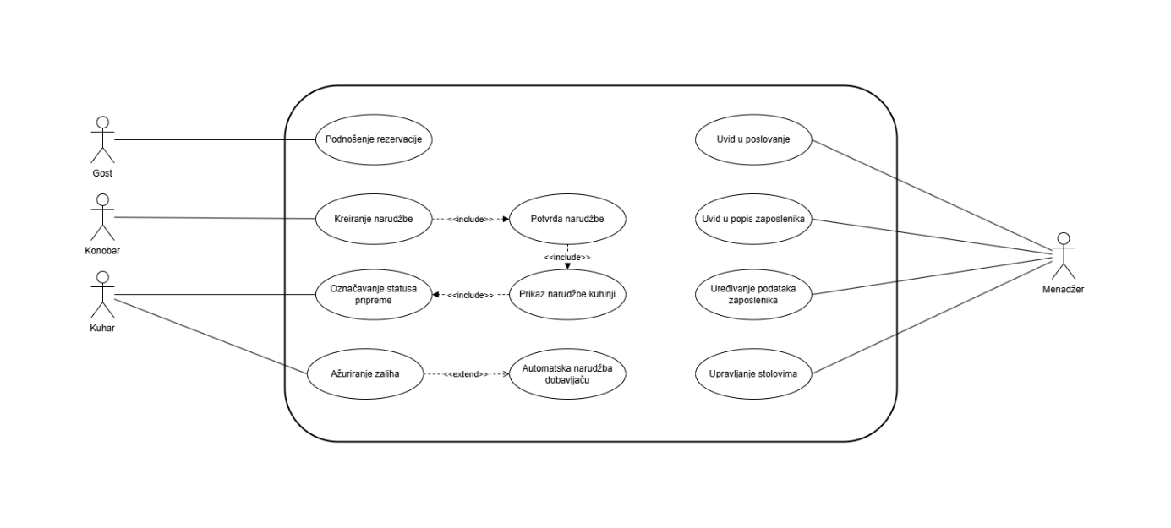

**Slika 4**: Dijagram slučajeva korištenja

Use Case dijagram prikazuje funkcionalnosti sustava SUUO iz perspektive krajnjih korisnika, koji su predstavljeni vanjskim akterima: **Gost**, **Konobar**, **Kuhar** i **Menadžer**. Svaki akter ima pristup funkcionalnostima koje odgovaraju njegovoj ulozi u poslovnom procesu upravljanja ugostiteljskim objektom.

* **Gost** može podnositi zahtjeve za rezervaciju.
* **Konobar** kreira narudžbe, potvrđuje ih i prosljeđuje kuhinji, gdje se dalje prate kroz pripremu i naplatu.
* **Kuhar** upravlja zalihama i ažurira status narudžbi u pripremi. Kada količina zaliha padne ispod minimuma, moguće je automatsko generiranje narudžbe prema dobavljaču.
* **Menadžer** ima najširi opseg ovlasti te može pregledavati poslovne rezultate, upravljati zaposlenicima (uređivanje podataka i uloga), imati uvid u popis zaposlenika i upravljati stolovima.

Use Case dijagram jasno definira međusobne odnose između aktera i funkcionalnosti sustava, uključujući relacije **<<include>>** i **<<extend>>** koje dodatno preciziraju međuzavisnost između pojedinih slučajeva korištenja.

## Dijagram klasa

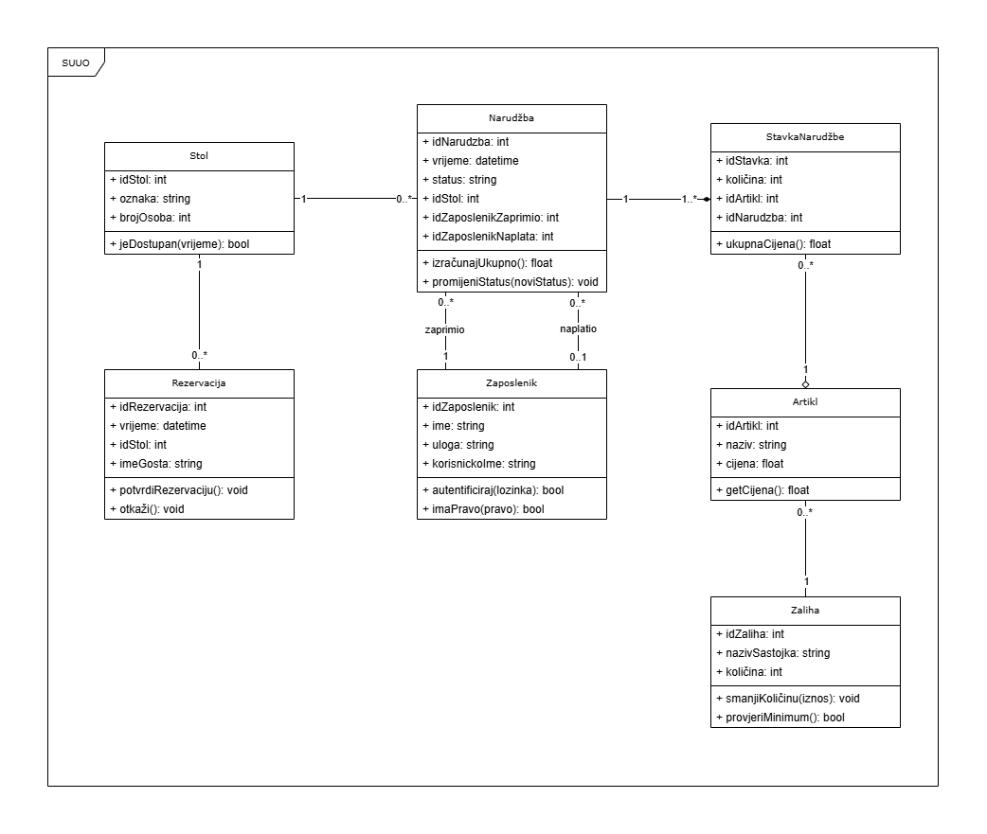

**Slika 5**: Dijagram klasa

UML dijagram klasa prikazuje strukturni model sustava SUUO (Sustav za upravljanje ugostiteljskim objektom). Svaka klasa odgovara entitetu iz domene poslovanja restorana, a veze i multipliciteti definiraju međusobne odnose i ograničenja.

**Narudžba**

Centralna klasa koja modelira svaku zaprimljenu narudžbu. Sadrži atribute kao što su vrijeme, status te ID-jevi stola i zaposlenika koji su ju zaprimili i/ili naplatili. Ima metode za izračun ukupnog iznosa i promjenu statusa narudžbe. Povezana je:

* s točno jednim **Stolom** (1)
* s jednim ili više **Stavki narudžbe**
* s točno jednim **Zaposlenikom** koji ju je zaprimio (1)
* s opcionalno jednim **Zaposlenikom** koji ju je naplatio (0..1)

**StavkaNarudžbe**

Povezuje narudžbu s artiklima. Sadrži količinu i referencu na pripadni artikl i narudžbu. Služi i za izračun cijene stavke.

**Artikl**

Predstavlja jelo ili piće koje se može naručiti. Povezan je s više stavki narudžbi i ima metodu za dohvaćanje cijene. Povezan je i s **Zalihom**.

**Zaliha**

Modelira pojedini sastojak i njegovu količinu na stanju. Na temelju narudžbi može se smanjivati količina, a kad padne ispod zadanog minimuma, sustav može aktivirati dodatnu narudžbu prema dobavljaču.

**Zaposlenik**

Predstavlja osoblje sustava, s atributima kao što su ime, korisničko ime, lozinka i uloga (konobar, kuhar, menadžer). Svaki zaposlenik može zaprimiti i/ili naplatiti više narudžbi. Ima metode za autentifikaciju i provjeru prava pristupa.

**Stol**

Predstavlja fizički stol u lokalu. Sadrži oznaku i broj sjedećih mjesta. Povezan je s više narudžbi i rezervacija. Ima metodu za provjeru dostupnosti stola u zadanom trenutku.

**Rezervacija**

Omogućuje gostu rezervaciju stola u određeno vrijeme. Veže se na gostovo ime i određeni stol. Jedan stol može imati više rezervacija.